**BLE&SLE模块**

**用户编译指导**

**V1.0**

目录

1. 功能描述 2

2. SDK编译 2

2.1. 编译方式说明 2

2.2. 固件烧录 2

2.3. 用户添加源代码文件 3

2.5.1. 用户函数定义约定 3

2.5.2. 用户添加源代码文件 4

2.5.3. 用户添加第三方库 4

2.5.4. 用户添加编译文件及其头文件目录 4

# 

# 功能描述

一款低功耗嵌入式蓝牙+SLE模块。

# SDK编译

## 编译方式说明

采用Ubuntu环境下进行编译，SDK中提供的example、第三方库等都以此种方式编译提供。

## 固件烧录

打开工具，点击【option】选择BS2X芯片。

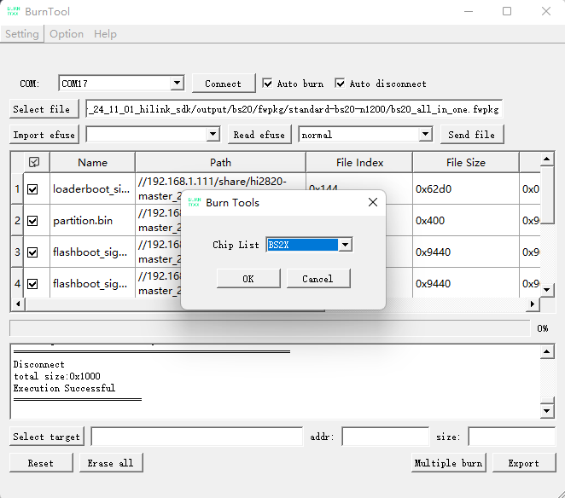

点击【Select file】选择固件，勾选【Auto burn】以及【Auto disconnect】选项，首次刷写选择erase all（表明flash内容全擦后烧录，后续再刷的话可选择normal，节约时间）。

点击【Setting】->【Setting】设置波特率1000000，可根据实际串口芯片能力，调整为其他更低的波特率。

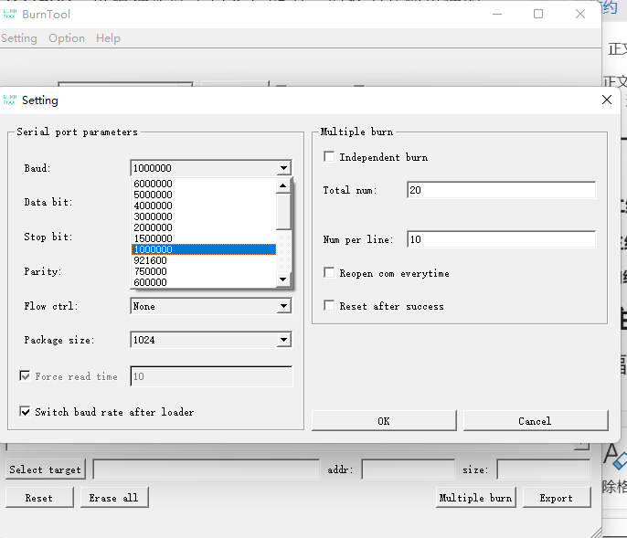

点击【Connect】，等待交互完成烧录，COM口由于有两个，如果一个不行，可切换尝试另外一路。

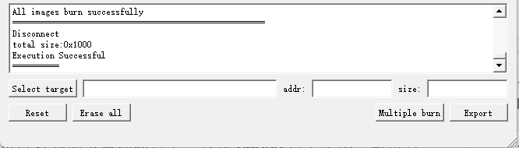

下载完成后，调试串口波特率115200下可以看到如下启动的日志

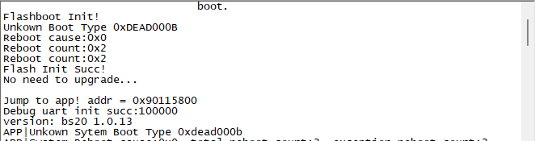

备注：也可以手动进行烧录，如下图，不勾选【auto burn】和【audo disconnect】点击connect之后工具显示连接设备中，此时按reset按键重启模块，进入烧录状态（循环持续打印CCCCCC），之后点击Send file发送烧录文件即可。

## 用户添加源代码文件



### 用户函数定义约定

返回类型 + USER_FUNC+函数名称+参数

例如：void USER_FUNC test_func1(char *a); USER_FUNC为函数修饰符号，为了更好的兼容性请加上USER_FUNC这个标识，如果不加在有的平台编译出来的程序将无法运行

### 用户添加源代码文件

添加.c文件，基于HSF的源文件都要包含<hsf.h>头文件，包含这个头文件后，源代码里面可以调用基于HSF的API函数；如果要使用libc接口函数，请#include相关的头文件，例如如果调用字符串操作函数#inlcude <string.h>,调用时间函数#include <time.h>等。

工程管理Cmake文件是在application\bs20\user_main文件夹下的CMakeLists.txt文件：

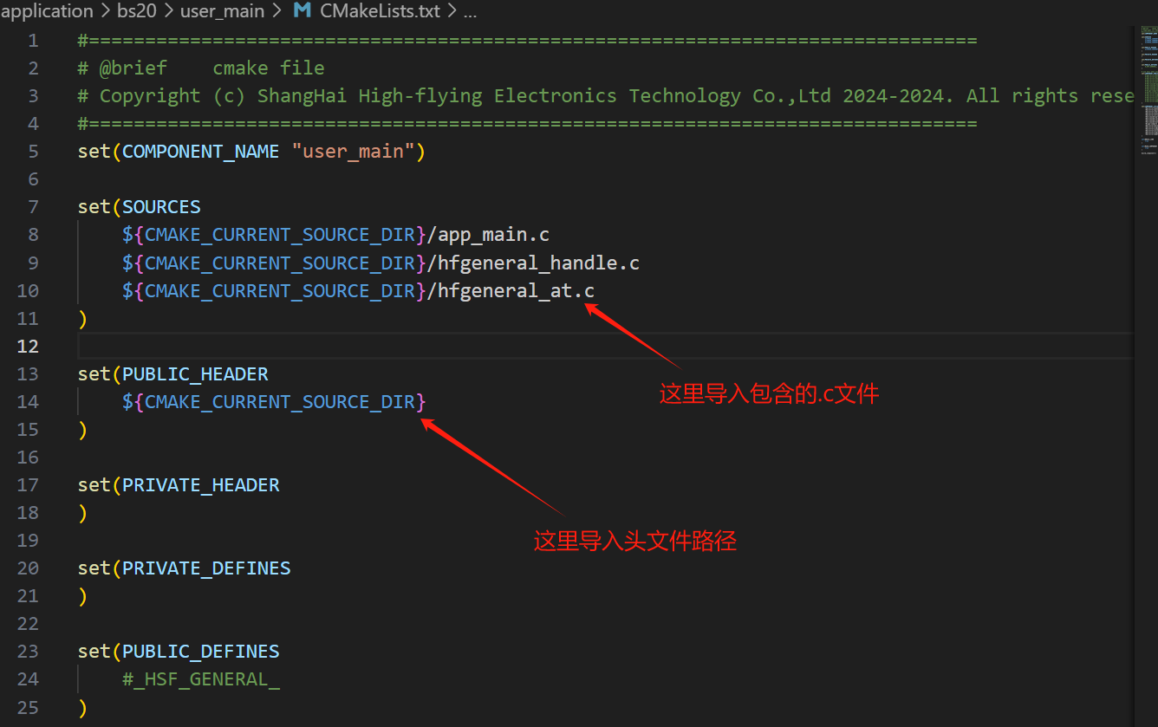



### 用户添加第三方库

将三方库文件夹放在open_source文件夹下



### 用户添加编译文件及其头文件目录

将cjson的CMakeLists.txt文件拷贝到自己的第三方库文件夹下，根据下图修改组件名、添加编译文件、添加头文件目录：

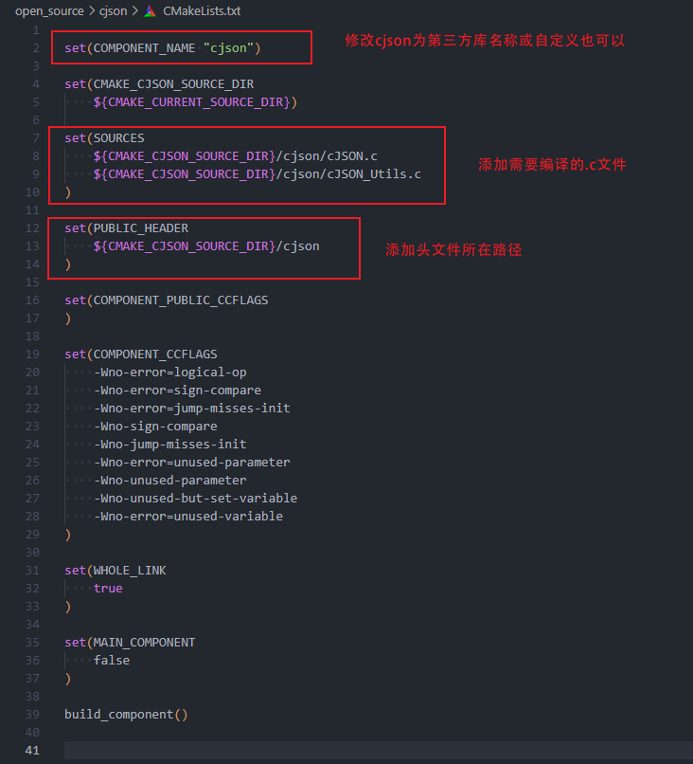

在open_source/CMakeLists.txt文件中添加组件：

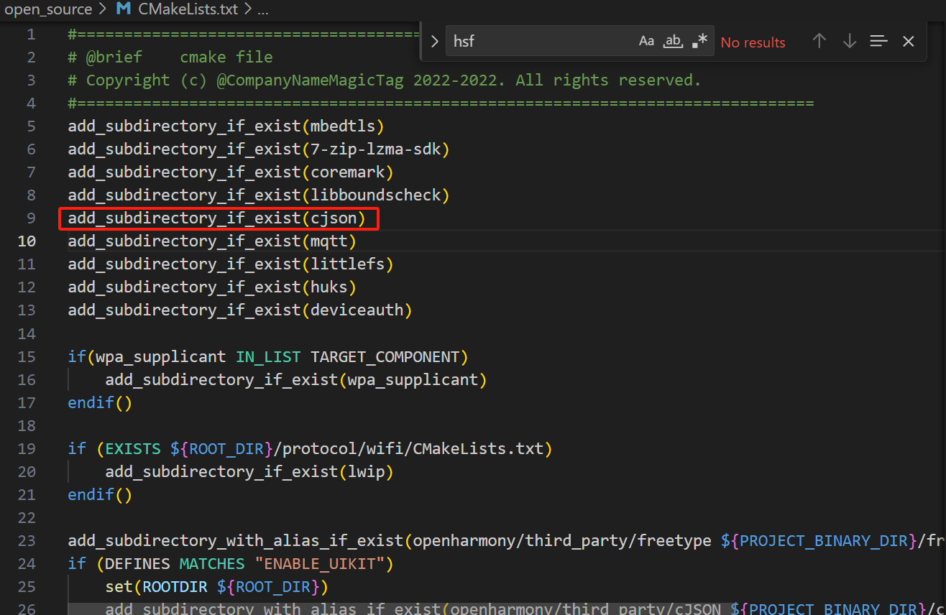

将组件名添加到build/config/targat_config/bs20/config.py文件中：

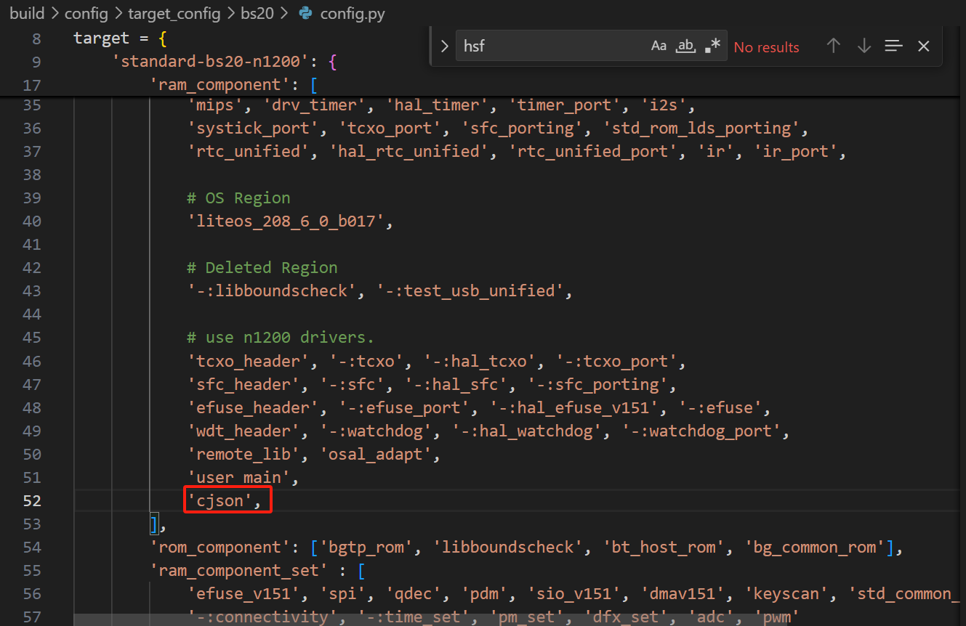

注意：

SDK中已经集成cjson、mbedtls等第三方库，可以直接在工程中添加使用，使用方法参考example下的例子。

为了利于SDK升级，请不要在app_main.c文件里面添加太多代码，最好只需要添加一个入口函数。其它的源文件都放在自己的目录下面，可以在src目录下面建一个目录放置自己的源代码，这样升级的时候，只需要把app_main.c文件修改一下，其它的SDK文件全部用新的替换就可以了。